Abierta la convocatoria para participar en la Hackathon 2021
BBVA busca jóvenes para desarrollar innovaciones tecnológicas
- El evento global se llevará a cabo el 22, 23 y 24 de octubre de manera virtual. Los participantes deberán formar equipos de 4 a 6 integrantes para construir una solución desde cero en 48 horas ininterrumpidas y obtendrán ayuda de expertos de la industria durante el evento.
- El evento está dirigido principalmente al público hispanoparlante. Los interesados pueden inscribirse desde cualquier parte del mundo.
- CISCO, será el aliado tecnológico y proporcionará el canal principal de comunicación para la competencia (webex teams).
- El premio del Hackathon BBVA 2021 para el equipo campeón que logre el mejor desarrollo será de 18.500.000 pesos. Y se premiará con 9.300.000 pesos al equipo ganador de cada uno de los retos planteados.
Como cada año, BBVA Open Innovation, busca apoyar la transformación digital del grupo y del ecosistema de emprendedores y desarrolladores reuniendo talento para crear soluciones innovadoras a los retos lanzados por BBVA en una divertida y muy intensa competencia virtual de programación.
Esta edición del Hackathon BBVA 2021, organizado por BBVA México, se llevará a cabo del 22 al 24 de octubre. Se contará con la colaboración de algunos países en donde Open Innovation tiene presencia como Colombia, Perú y España y busca apoyar la transformación digital de los servicios financieros a través de retos planteados por unidades de negocio, así como al ecosistema de emprendedores y desarrolladores a nivel mundial.

Los participantes durante el evento, deberán formar equipos de 4 a 6 integrantes para construir una solución desde cero en 48 horas ininterrumpidas obteniendo ayuda de expertos de diferentes unidades de negocio de BBVA y de los aliados estratégicos que participan en esta edición del Hackathon BBVA 2021. Además, podrán utilizar e integrar las últimas tecnologías, productos, herramientas y servicios de BBVA, así como de los patrocinadores para acelerar su desarrollo y proponer soluciones atractivas.

El evento no tiene costo y se espera contar con una participación que supere la edición anterior con perfiles acordes a los objetivos de esta competencia: universitarios, programadores (iOS, Android, Java, SQL, Oracle, Phyton, HTML), UX, diseñadores gráficos, contadores, financieros, economistas, analistas de datos, emprendedores tecnológicos. Todos ellos creativos, empoderados, con gusto por el trabajo en equipo, integración ágil y con la capacidad de comunicar claramente sus ideas.

Cada país (Colombia, México, España y Perú) lanzarán retos a los participantes y en total serán ocho distribuidos de la siguiente manera:

1 de BBVA España con Oracle como aliado.
1 de BBVA Perú
1 de BBVA Colombia
1 del Grupo BBVA
4 de BBVA México, (incluido el reto de Calculadora Verde con el IPN como aliado)
1 de BBVA Openpay
3 Retos de los patrocinadores (Cisco, Tata Consultacy Services y Amazon Web Services)

Cada reto planteado en el evento está relacionado a distintas temáticas como: innovación digital para Pymes, redes sociales, transformación digital, herramientas de gestión financiera, arquitectura tecnológica, Apps, analítica de datos y temas asociados al impacto en el medioambiente y durante la competencia, los participantes también tendrán la oportunidad de interactuar con las áreas de Talento y Cultura de BBVA representadas por las geografías antes mencionadas.

Los patrocinadores del evento serán: CISCO, Tata Consultancy Services, Amazon Web Services y Accenture. Y tendrá como aliados a Openpay, Software Gurú, Instituto Politécnico Nacional (IPN), Oracle, Laboratoria, Service Design México, Victoria 147 y The Ninja Project.

Reto Sostenible

Apoyándose en uno de los pilares estratégicos del Grupo, la sostenibilidad, el Hackathon BBVA, ha lanzado desde sus ediciones anteriores un reto para que a través de la tecnología surjan nuevas ideas encaminadas a tomar acciones en beneficio del planeta.

En esta edición, se contará con la colaboración de expertos del IPN que en conjunto con una de las áreas de negocio de BBVA México, lanzarán el reto “Calculadora Verde” en la que los participantes pondrán a prueba su creatividad y conocimiento tomando en cuenta la huella de carbono para desarrollar una solución que ayude a generar un menor impacto medioambiental.

Premios

Habrá un premio del Hackathon BBVA 2021 para el equipo campeón que logre el mejor desarrollo dentro de la competencia de 18,5 millones de pesos. Y se premiará con 9,3 millones de pesos al equipo ganador de cada uno de los nueve retos planteados por BBVA.

Los patrocinadores (Cisco, Tata Consultacy Services y Amazon Web Services) serán los encargados de premiar a los ganadores de sus respectivos retos.
Acerca de BBVA
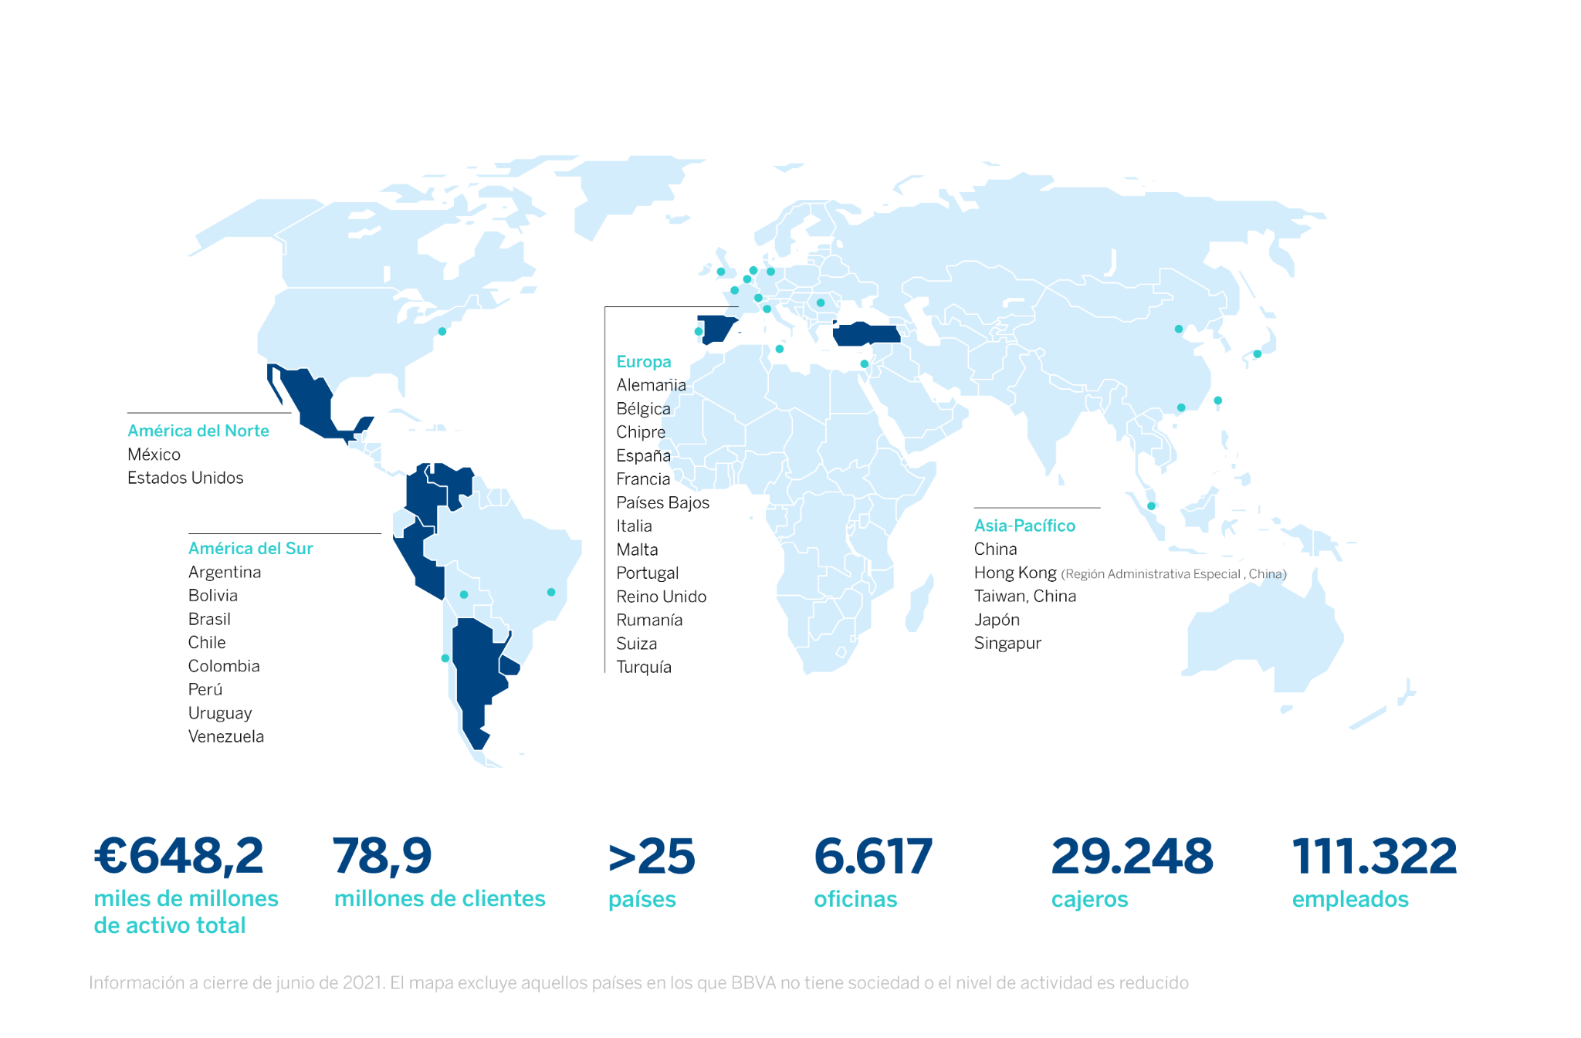
BBVA es un grupo financiero global fundado en 1857 con una visión centrada en el cliente. Tiene una posición de liderazgo en el mercado español, es la mayor institución financiera de México y cuenta con franquicias líder en América del Sur. Además, es el primer accionista de Garanti BBVA, en Turquía, y posee un importante negocio de banca de inversión, transaccional y de mercados de capital en EE.UU. Su propósito es poner al alcance de todos las oportunidades de esta nueva era. Este propósito está centrado en las necesidades reales de los clientes: proporcionar las mejores soluciones y ayudarles a tomar las mejores decisiones financieras, a través de una experiencia fácil y conveniente. La entidad se asienta en unos sólidos valores: el cliente es lo primero, pensamos en grande y somos un solo equipo. Su modelo de banca responsable aspira a lograr una sociedad más inclusiva y sostenible.
BBVA en Colombia tiene presencia en todo el territorio nacional a través de 416 oficinas y centros de atención y 1.350 cajeros automáticos. Al cierre de 2020, la entidad reportó activos por 68,4 billones de pesos y una cartera de créditos de 50,9 billones de pesos. Cuenta con una base de clientes cercana a tres millones de colombianos, de los cuales dos millones son clientes móviles. BBVA tiene una planta de 5.052 colaboradores de los cuales cerca del 60% son mujeres.
Gestiona iniciativas que contribuyan al desarrollo económico y social del país de manera sostenible con foco en tres ejes: iniciativas que contribuyan a reducir la desigualdad y el apoyo a comunidades vulnerables; impulso a la educación y promoción de la sostenibilidad. Para el primer semestre del año logró operaciones por 1 billón de pesos en financiación sostenible.

